烧录记录

包含fastboot.exe的Powershell终端，输入下面的命令，程序应当输出一行信息代表有一个设备已经连接。

.\fastboot.exe devices



.\fastboot.exe flash ram .\u-boot-with-spl-lpi4a-16g.bin

.\fastboot reboot

使用 Fastboot 工具将特定的 U-Boot 引导程序临时刷写到设备的 ​****​RAM 中（非永久性）​****​，然后立即重启设备。其核心目的是​****​测试或紧急恢复设备的引导程序​****​。

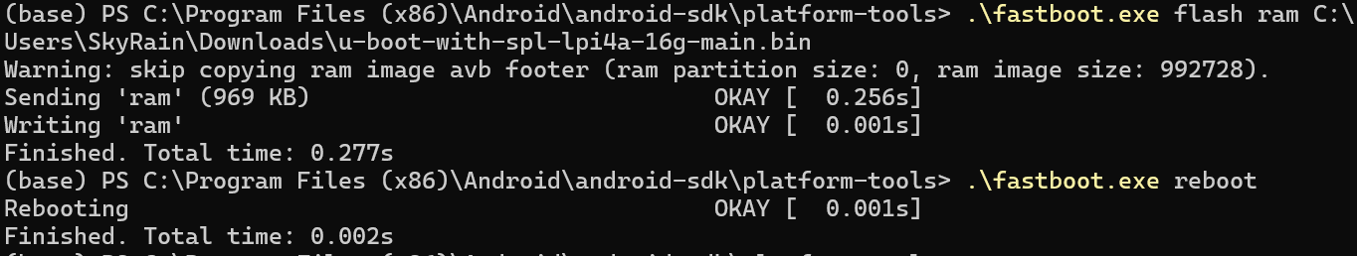

# 以下三行替换为的板卡规格对应的 uboot boot root 文件的路径，可在资源管理器中将文件拖放到终端以快捷输入文件的路径  
.\fastboot.exe flash uboot u-boot-with-spl-lpi4a-16g.bin  
.\fastboot.exe flash boot boot-lpi4a-20240720_171951.ext4  
.\fastboot.exe flash root root-lpi4a-20240720_171951.ext4

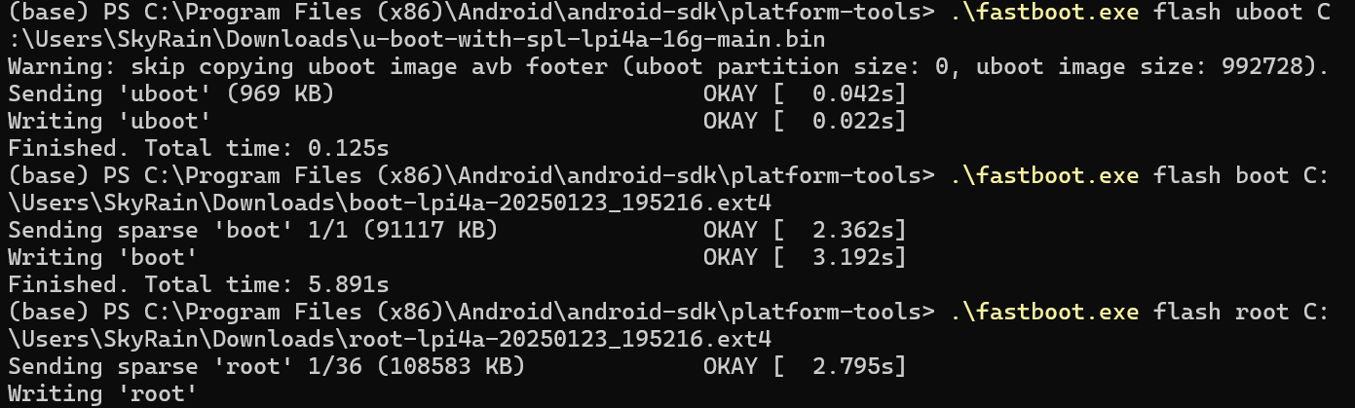

其中 uboot 文件和 boot 文件刷写较快，root 文件需要大约5分钟才能刷写完成。如果在刷写 root 文件时并非是30+的数据块，而是2000+或是3000+(如下图所示)，那么证明前面的刷写操作有误，在此情况下写入完成后也无法启动镜像，请重新进行刷写操作。

正确操作指令图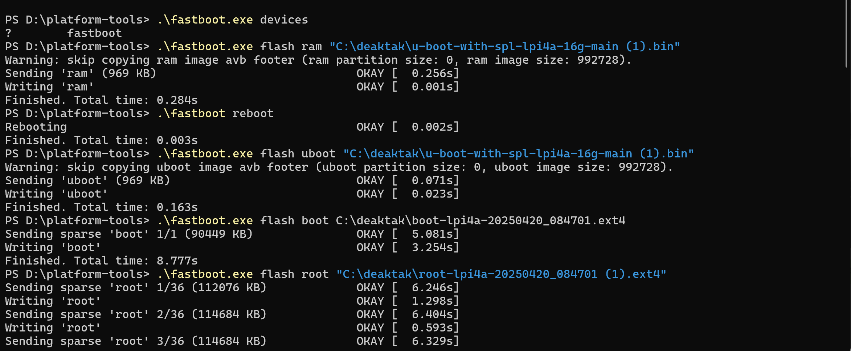

至此镜像刷写完成。

检验

登录系统账号密码都为debian

检测是否烧录成功

